Witam was kochani, mam nadzieję, że wszyscy czujecie się dobrze i Wasi bliscy również. Serdecznie wszystkich zapraszam do udziału w zajęciach on-line na platformie Teams. Jeżeli macie państwo jakiekolwiek problemy z przyłączeniem się do zajęć, proszę o kontakt.

Dzisiaj przygotowałam dla Was zabawy rozwijające Waszą aktywność plastyczno- techniczną i ruchową, ZAPRASZAM!!
Zabawa 1. „Jak działa telefon?” -zabawa badawcza.
Urządzenie, bez którego trudno byłoby funkcjonować w dzisiejszych czasach. Zobaczcie na poniższym zdjęciu jak kiedyś wyglądał telefon- centrala telefoniczna i telegraf.

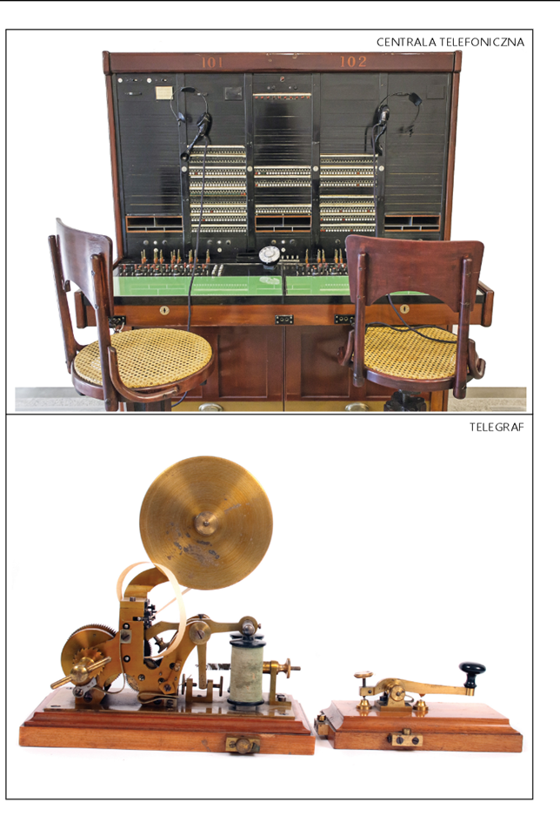
Jeżeli nie macie jeszcze swojego telefonu, zobaczcie, jak możecie go wykonać samodzielnie. Telefon z kubeczków plastikowych.
CO JEST POTRZEBNE:
2 papierowe kubki
2 zapałki
Nóż
Długi sznurek lub nitka
Ewentualnie farby lub flamastry
Na początku możecie ozdobić kubki przy pomocy farb lub flamastrów. Do wykonania telefonu potrzebne jest przekłucie w obu kubkach dna (rola osoby dorosłej!). Można to zrobić poprzez rozgrzanie gwoździa lub wkrętu na świeczce (by się nie poparzyć warto użyć kombinerek), wycinanie otworu spowoduje strzępienie plastiku i jego rozerwanie, tymczasem ciepło wzmocni owal otworu. Przez otwory należy przewlec sznurek. Na obu końcach sznurka należy zrobić pętelkę, w którą włożymy zapałki (jeśli otwór jest na tyle ciasny by sznurek nie wypadł mimo pętelki, wówczas zapałka jest zbędna).
Telefon jest gotowy. By spełniał swoją rolę - przenosił dźwięki przez sznurek poprzez drgania trzeba spełnić kilka warunków. Sznurek musi być napięty. "Zakłócenia na linii" mogą powstawać, gdy sznurek będzie wygięty np. przez kontuar drzwi. Sznurek może mieć długość 10 metrów, jednak trzeba pamiętać, by mówić głośniej do wnętrza kubka i kierować uszy do jego wnętrza (przy słuchaniu).
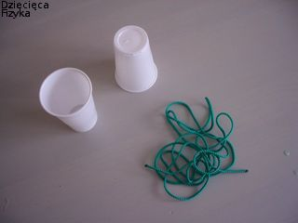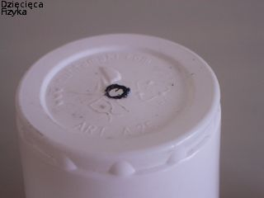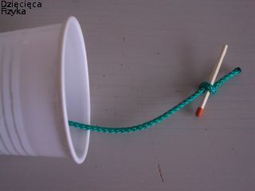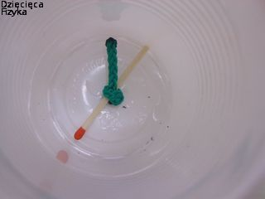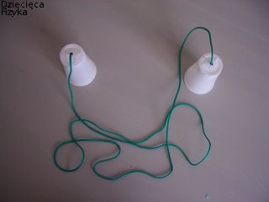
Zabawa 2. „Marionetka i animator”
Do tej zabawy zaproście osobe dorosłą bądź rodzeństwo. Jedna osoba będzie poełniła rolę lustra ( animator) a zadaniem drugie (marionetka) jest kopiowanie, powtarzanie wszystkich emocji. W ten sposób rozwiajcie mimikę twarzy i uczycie się pokazywać swoje emocje.
Oto propozycja. Spróbujcie nazwać poszczególne emocje.
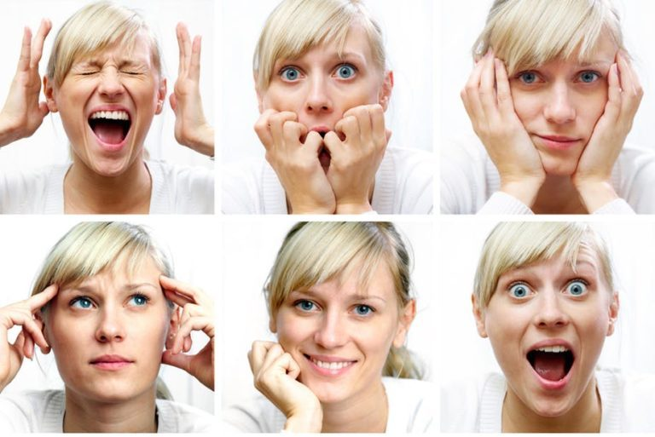

Zabawa 3.
Karty pracy: proszę o wykonanie ćwiczeń z kart pracy str. 27.Jest to historyjka obrazkowa roziwjająca sparwność manualną i myślenie przyczynowo-skutkowe.
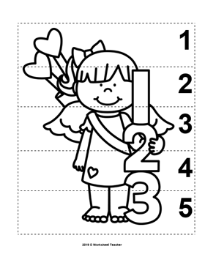
Aktywność plastyczna- kochani, jeżeli możecie, proszę drukujemy tą kolorowankę, zadaniem dzieci jest pokolorowanie, rodzic tnie na paski po linii i dziecko samodzielnie składa i nakleja na papier, tak aby stworzyć całość. Powodzenia.

Kochani , mam nadzieję, że miło spędzicie czas przy tych zabawach. Nie zapomnijcie o spacerze i nie spędzajcie zbyt dużo czasu przy komputerze.
Zapraszam wszystkich na kolejne spotkanie w Teams 14.04-16.04 o godzinie 9:00. Czekam na Was i wasze koleżanki i koledzy z grupy również. Pozdrawiam p. Karolina

